授課記錄:

第14次授課紀錄
授課時間 | 民國100年5月29日（星期二）下午15：25時－17：10時
授課地點 | 國立臺東大學知本校區A203教室
授課師資 | 侯和雄教授 |  | 紀錄 | 侯品儀
上課形式 | 教師授課 | 1 時 40 分 | 共計 1 時 40 分
 | 議題討論 | 時 分
上課學生 | 出席36人
請假學生 | 缺席10人
授課大綱 | 介紹海洋深層水的幾個重要特性並舉例說明目前海洋深層水的實際運用，並且介紹了其他海洋資源的永續發展。

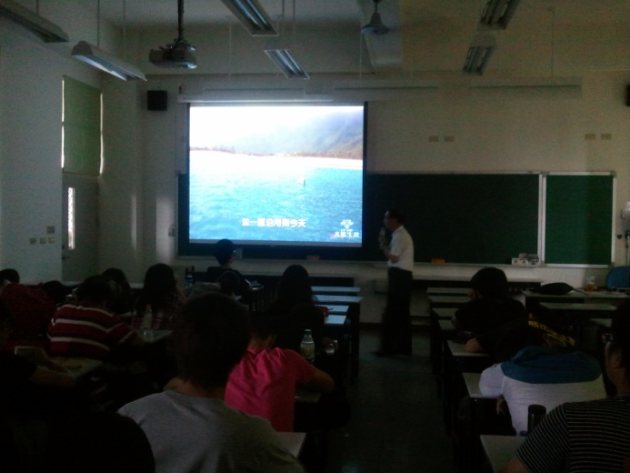
授課情形 (圖一)
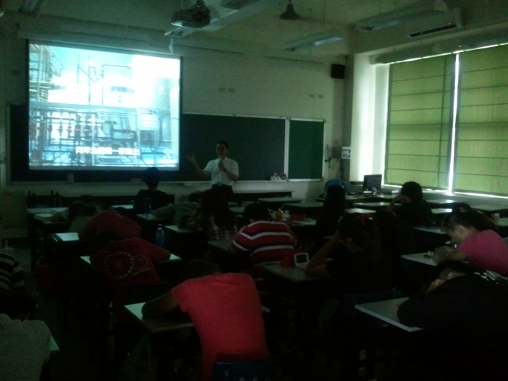

授課情形 (圖二)

授課之講演內容:
對於海洋深層水(deep ocean water)來下定義，就是在兩百公尺以下陽光無法透過的地方，因此具有低溫(coldly)、潔淨(clearly)、富營養(nutrication)、穩定(steady)等這些特性。海洋深層水的營養鹽是普通表面海水的七~八倍，且海洋深層水中的微生物(microbiology)很少，是表面海水的千分之一倍，因此可以說海洋深層水具有低溫、潔淨、富營養鹽、穩定的特性。深層海水的研發中心的研究發展由經濟部支援，裡面有取水管可具有農業用途、漁業用途、化妝品方面用途等。在研發方面發展來說需要海洋資源的開採、評估、經營管理系統及深層海水的供應(海洋床及觀測儀器)。每天使用海洋深層水大約每天使用一萬一千噸，其中三千噸拿來研發應用。海洋深層水的公共使用方面，除了飲用水(drink water)外，還有使食物更潔淨(clean food有機蔬菜等)、酒類使用、skin care(例如：spa等)、醫療效果(因為海洋深層水的水分子特別小可以較易吸收)等。
新的海水淡化發展，可以利用membrane filter薄膜過濾，將海洋深層水(DOW)中的礦物質分離(separate)出來。另外clean food方面，利用海洋深層水可控制植物成長，舉例來說，在夏威夷有個教授申請一個海洋深層水的管道埋在農田植物的根部，讓作物長的又大又漂亮而且還可以在夏威夷這種熱帶地區種植出葡萄等要在冬季或是在其他溫度較低的地區才可種出來的作物，因此我們說海洋深層水可應用於功能性的農業產品方面。另外漁業以及養殖的應用，可應用於冷峻的魚類養殖以及藻類的養殖，這部分本校已經跟海洋深層水模廠進行合作，研究海洋深層水之於藻類生長與普通海水之於藻類生長的差異。另外能源使用方面，可應用於冰箱及冷氣空調方面，目前海洋深層水模廠已經開始使用海洋深層水的空調應用。而深層海水的品質方面的認證及評估及海洋深層水的環境管理及曾增進方面，還需要決策、立法及環境管理的經營。
預期的效應方面，可以有供應功能性的潔淨的飲用水，且目前因為開發了海洋深層水，解決的水資源的缺乏，並可獲得潔淨的農產品及水產品，我們利用充分運用海洋能源可減緩全球暖化現象，因此對於海洋深層水的應用是有一舉數得的作用。
海洋深層水不僅是個可再生的能源外，還有提供許多資源，提供了健康的生活方式及永續性達到LOHAS(lifestyles of health and sustainability )生活。
我們目前使用的海洋深層水是兩百公尺下的海水，但其實在一千公尺下的深層海水它的氮、磷營養鹽濃度都達到最高，因此我們說最好的海洋深層水是在一千公尺以下，而台灣具有發展這樣的優勢，相較於日本，台灣目前有這樣的地理優勢因此日本希望利用日本的技術結合台灣的地理資源與台灣共同合作發展生產更深的海洋深層水。另外在台東跟綠島之前有強勁的黑潮大約為2m/s的速度，因此可以利用這個強勁的黑潮進行發電，將動能處存為電能，大約可產生三十億瓦的電能，但如果我們進行這項發電將影響黑潮流至日本時的流速及強度，因此會導致冬天時日本溫暖的黑潮洋流流經的港口變為凍港，因此日本對於台灣的海洋資源發展非常關心，一方面希望能與台灣共同發展更深的海洋深層水，一方面又扮演著監督台灣利用黑潮情形的角色。
另外海洋資源的應用有：波浪能源是利用潮差來產生能源，還有溫差發電、潮汐發電等，簡而言之，深層海水的應用相當廣泛，有水產養殖、農業發展、食品加工、飲料製造、健康食品、生技食品、觀光休閒、飲料製造、藥物、化妝品、冷凍空調、溫差發電等等。養殖方面可以利用海洋深層水的低溫的特性來養殖日本河豚、海膽等，在藥物方面的應用是海洋深層水的鈣含量遠低於鎂的含量，因為鈣鎂比過高容易引起心肌梗塞，因此海洋深層水可以用於藥物方面的發展及應用。

